推送模块详细设计说明书内容摘要

推送模块是每一个订餐程序必须拥有的功能，虽然推送模块并不复杂，但却也是个必不可少功能。

该模块基于spring、springMVC、extjs框架开发，功能、性能、安全性、模块架构都比较成熟。本文详细介绍了数据库的设计，框架的搭建过程，有较强的可读性，实用性，参考性。便于开发小组内各成员之间进行交流，达到开发小组所有成员的一个共识。

目录

模块详细设计 4

推送管理 4

1功能描述 4

2推送模块分析 4

2.1功能需求分析 4

2.1.1功能分析 4

2.1.2用例模型 4

2.2数据需求分析 4

2.3流程分析 5

3.界面设计 6

推送详细设计

### 推送管理

#### 1功能描述

所谓的推送功能，就是类似于一条信息发布以后，他会通过好友、分享等途径，让更多的人了解这则消息。程序的后台对用户进行消息提醒，提高用户浏览欲望。推送也具有以下优势：①提高活跃度和用户粘性。②提高用户留存率。③提高产品功能和营销活动的用户参与度。

#### 2推送模块分析

##### 2.1功能需求分析

###### 2.1.1功能分析

1. **活动推送类：**为了提高营销活动的参与度
2. **产品推荐类：**向用户推送餐品，省去选餐步骤

###### 2.1.2用例模型

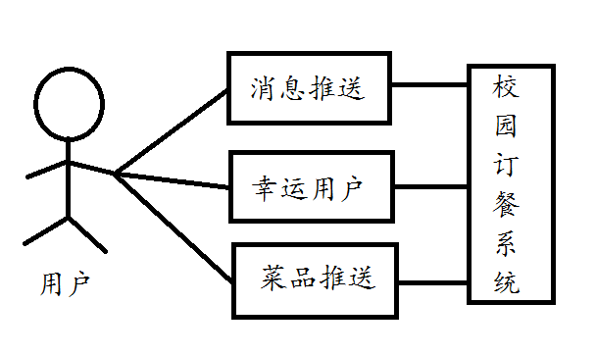

##### 2.2数据需求分析

本模块含有三个推送类实体，如下图：

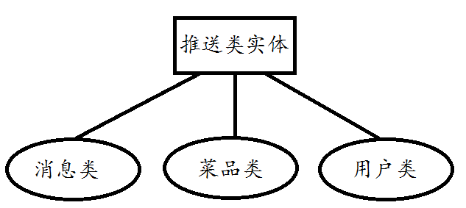

##### 2.3流程分析

